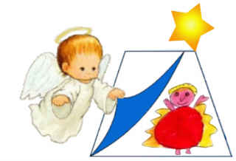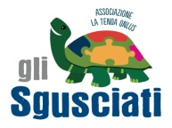

***Natale 2016***

***Il Natale non è soltanto una ricorrenza temporale,***

***oppure un ricordo di una cosa bella.***

***Il Natale è di più: noi andiamo per questa strada***

***per incontrare il Signore.***

***Il Natale è un incontro!***

***(Papa Francesco)***

Ecco….. in questi anni, sotto la nostra…. **Tenda**…, abbiamo fatto tanti incontri!

Le nostre mamme e i bambini…, le loro storie, le loro sofferenze..., il riscatto.

I nostri “sgusciati”..., l’autismo, le difficoltà che comporta…, la speranza che la loro condizione diventi sempre più leggera e sopportabile…., anche per le loro famiglie.

E attraverso i più fragili il Signore si fa più vicino...A noi saperlo riconoscere.

**Ti ringraziamo per il tuo sostegno e ti auguriamo buon Natale!**

**La Tenda onlus**